

MEDLEMSINFORMATION
SEPTEMBER 2025 … fortsättning
For an English version - contact: Susanne.brokop@med.lu.se

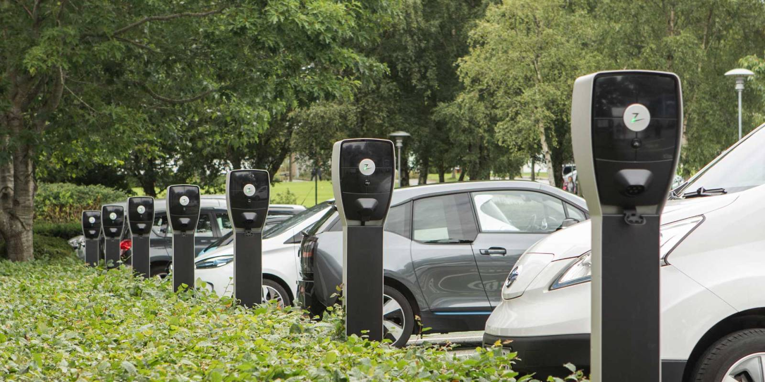

Vi ber om ursäkt att denna sida föll bort från förra utskicket…..kommer nu separat istället

LADDSTOLPAR
Behovet av laddplatser har ökat och styrelsen beslutade på septembermötet att påbörja ’Projekt Laddstolpar och Laddskåp’. Det innebär att vi i samverkan med en projektledare på HSB utreder förutsättningarna för att installera laddstolpar på våra parkeringsplatser.

Vi har tidigare gjort en enkel pilotundersökning med stöd av Kraftringen och det visade sig inte vara helt enkelt att installera laddstolpar, då det måste dras ledningar från elcentral, på östra parkeringen är det kortare väg, men på västra krävs ett större ingrepp. Dessutom är samtliga parkeringsplatser uthyrda så det finns lite logistik att ta hänsyn till. Det är också en relativt stor investering, så det måste självklart utredas noga och därför tar vi hjälp av HSB´s projektledare som har kunskap om detta.

LADDSKÅP FÖR CYKELBATTERI
Vi har för avsikt att undersöka om vi kan installera brandsäkra skåp för laddning av cykelbatterier så att detta inte görs i lägenheterna. Dylika skåp har låsbara fack i vilket man laddar sitt batteri.

ELSÄKERHETSKONTROLL GARAGE
Vi kommer att genomföra en elsäkerhetskontroll i samtliga garage. Tid för detta vet vi inte ännu.

FILTERBYTE
Den 1-2 oktober kommer Lindsells att genomföra sedvanligt filterbyte i köksfläktarna. Separat infoblad kommer inom kort.

Delar av ovanstående kommer vi att uppdatera lite kring på kvartalsmötet och självklart förmedlar vi allt till alla medlemmar, även om man inte kan vara med på kvartalsmötet.

Hälsningar Styrelsen

